LAPORAN ALJABAR LINEAR:

KOMPILASI KALKULATOR ALJABAR LINEAR




Nama : Devi Maulani
NIM : 241524007
Kelas : 2A – D4 Teknik Informatika Mata Kuliah : Aljabar Linear

POLITEKNIK NEGERI BANDUNG
FAKULTAS TEKNIK KOMPUTER DAN INFORMATIKA PROGRAM STUDI D4 TEKNIK INFORMATIKA
Jl. Gegerkalong Hilir, Ciwaruga, Kec. Parongpong, Kabupaten Bandung Barat, Jawa Barat 40559

KOMPILASI FINAL KALKULATOR ALJABAR LINEAR

TAMPILAN AWAL ( MENU) :

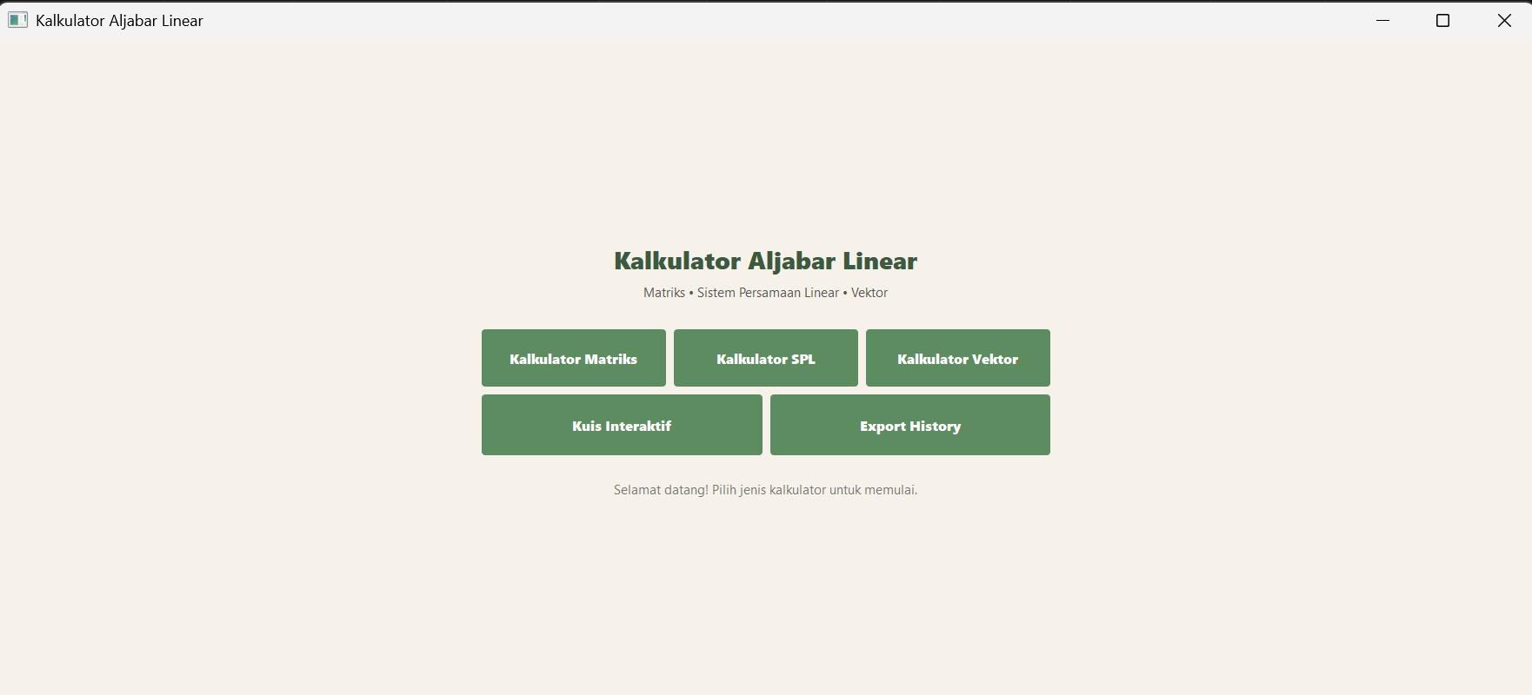

KALKULATOR MATRIKS

TEST CASE 1 :

- A + B

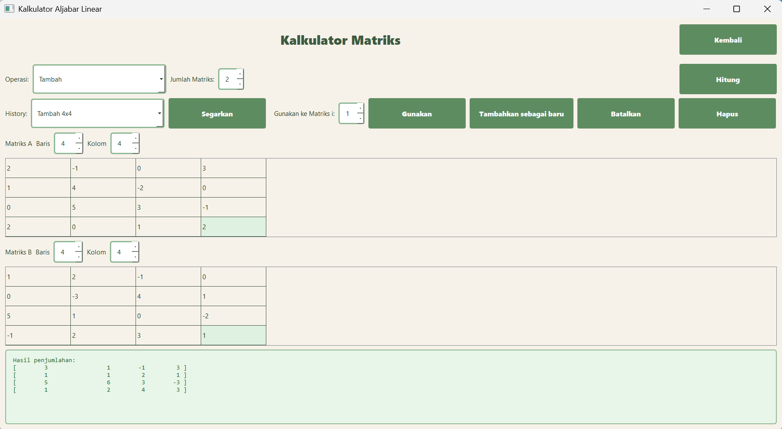

- A – B

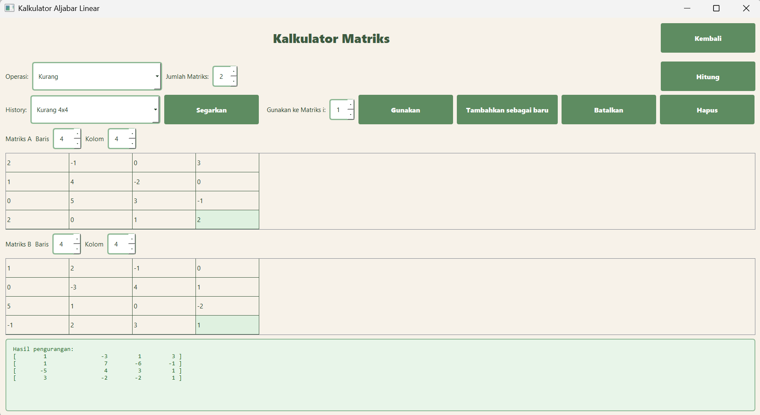

- AB

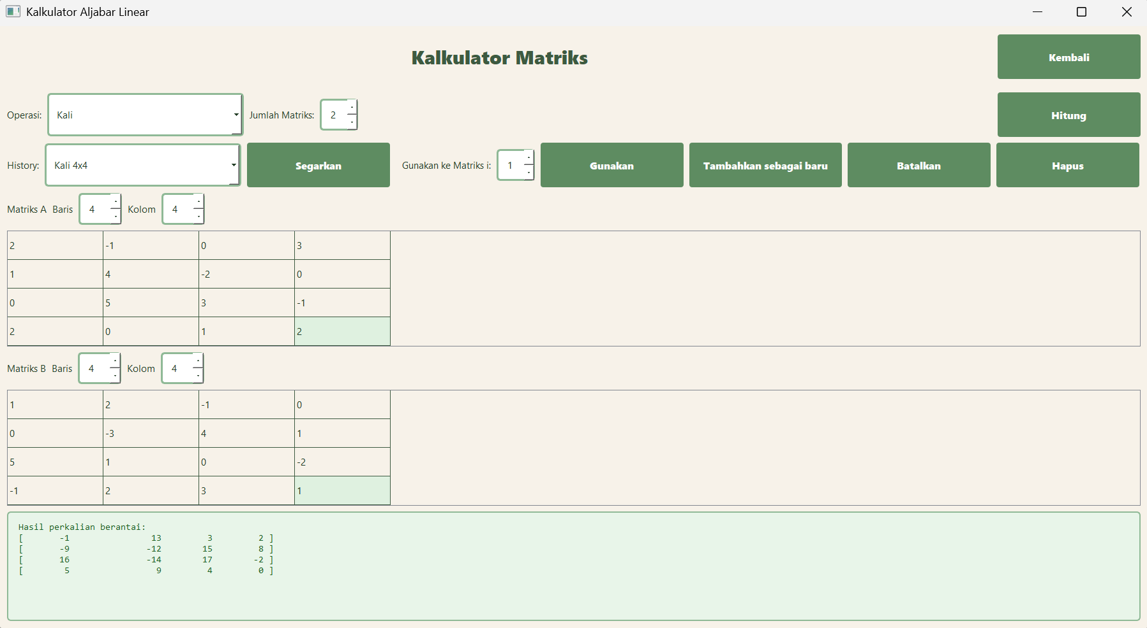

- BA

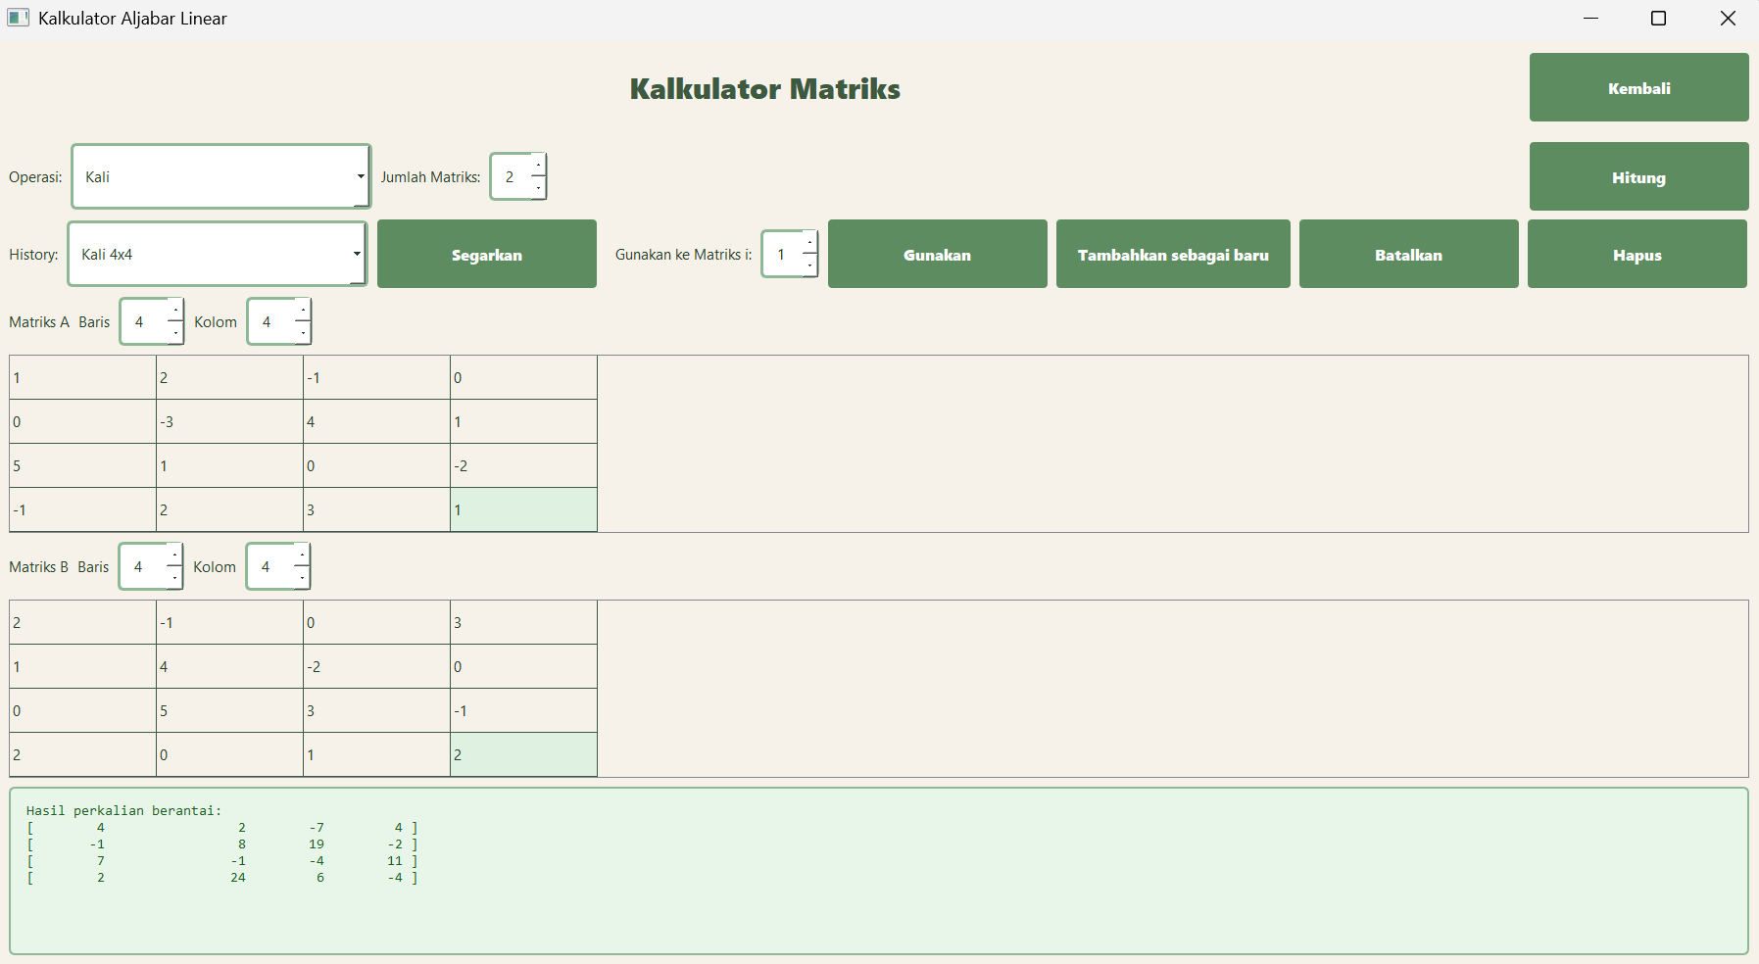

- A Transpose (A^T)

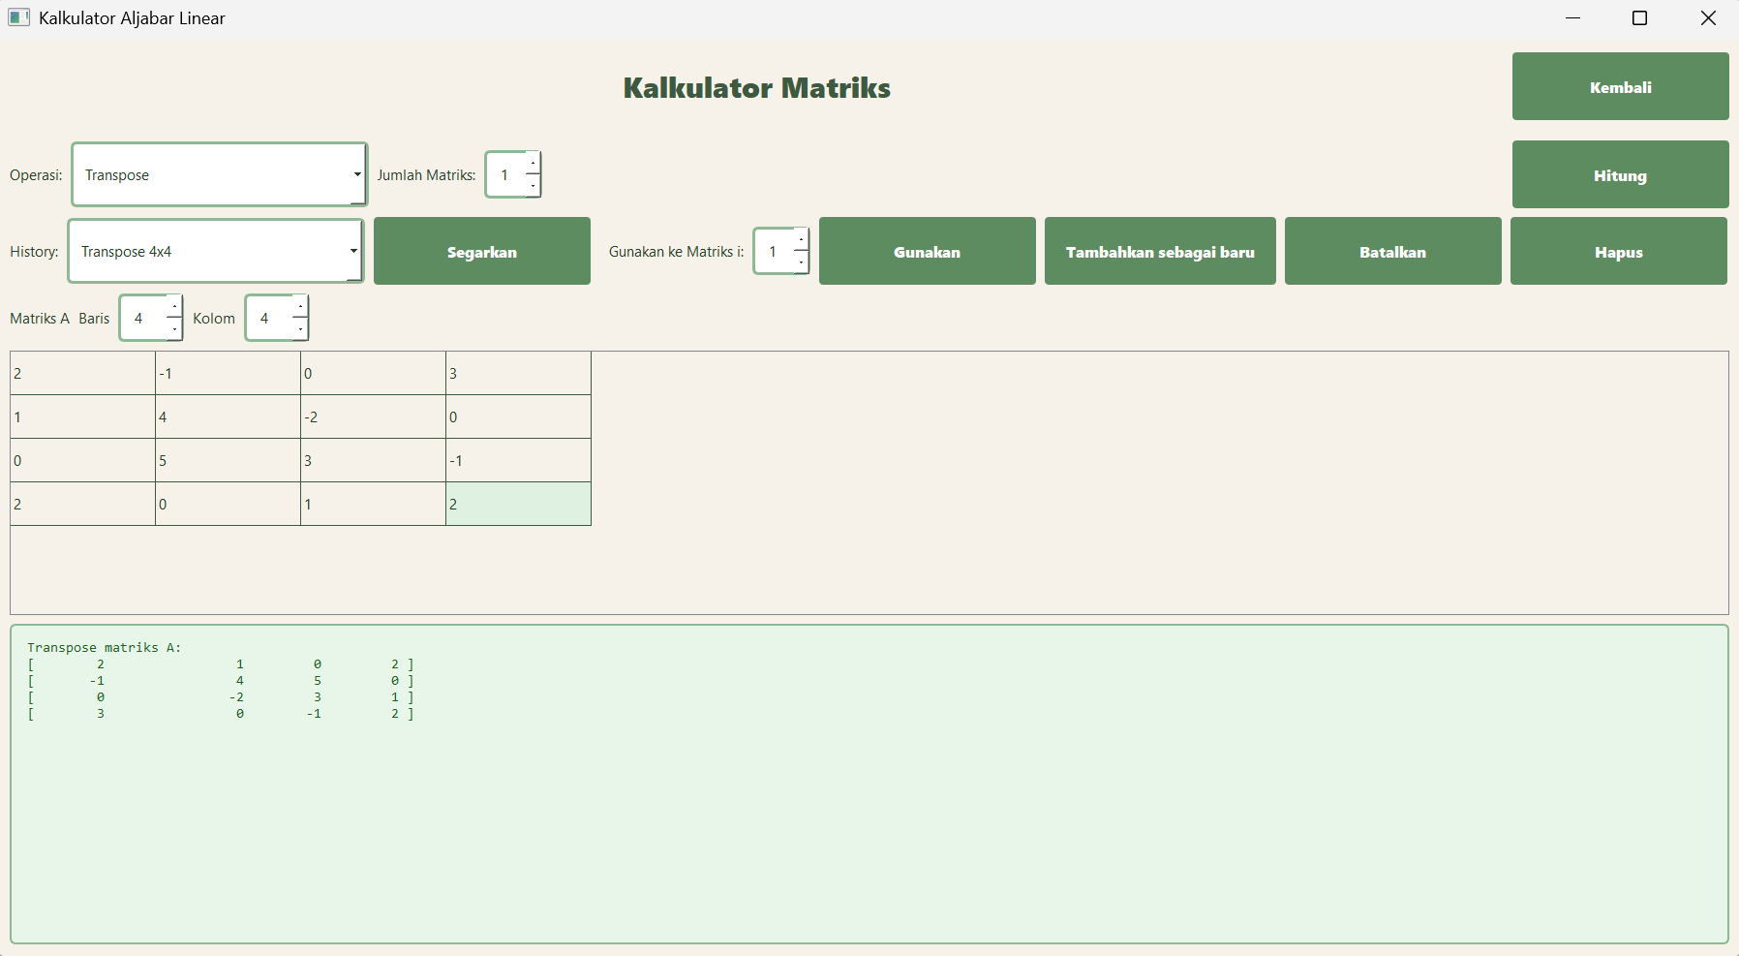

B Transpose (B^T)

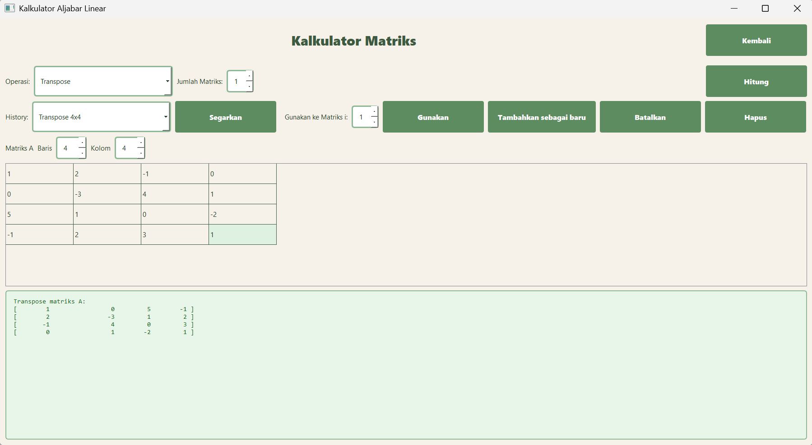

- Jenis Matriks A

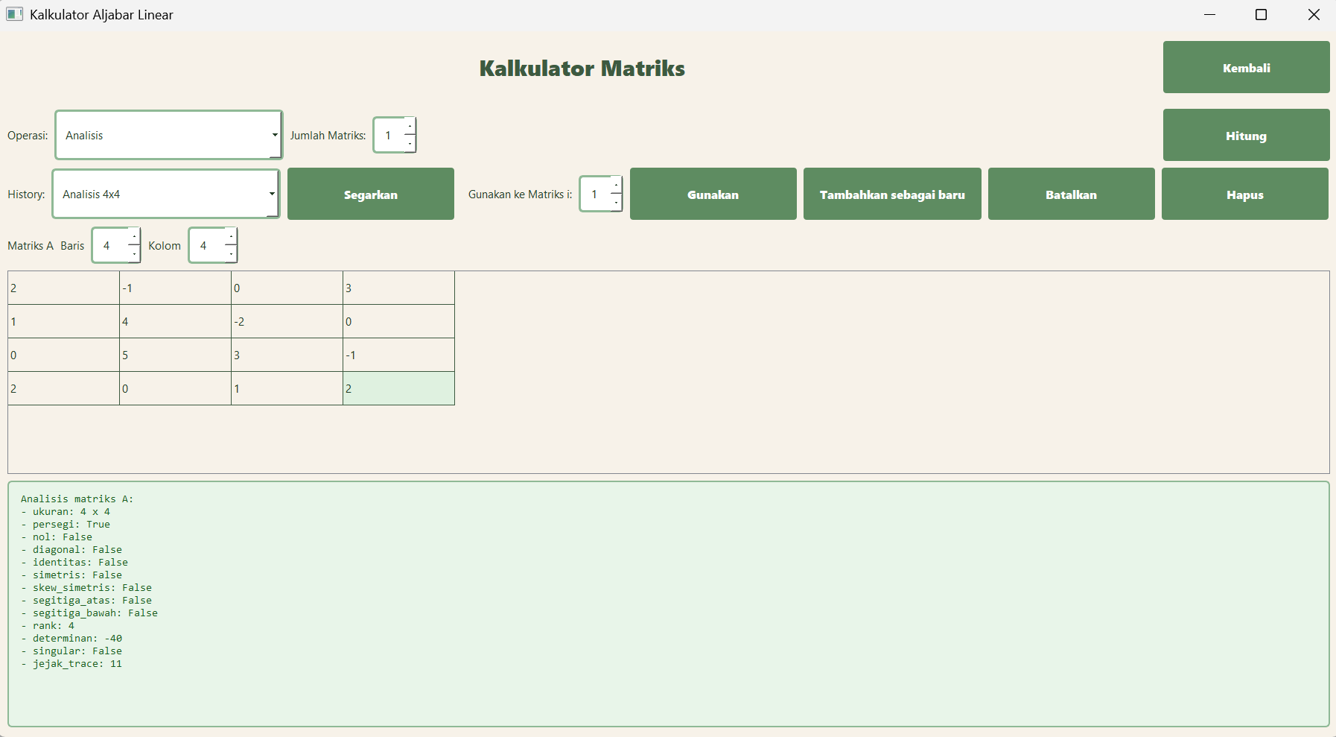

Jenis Matriks B

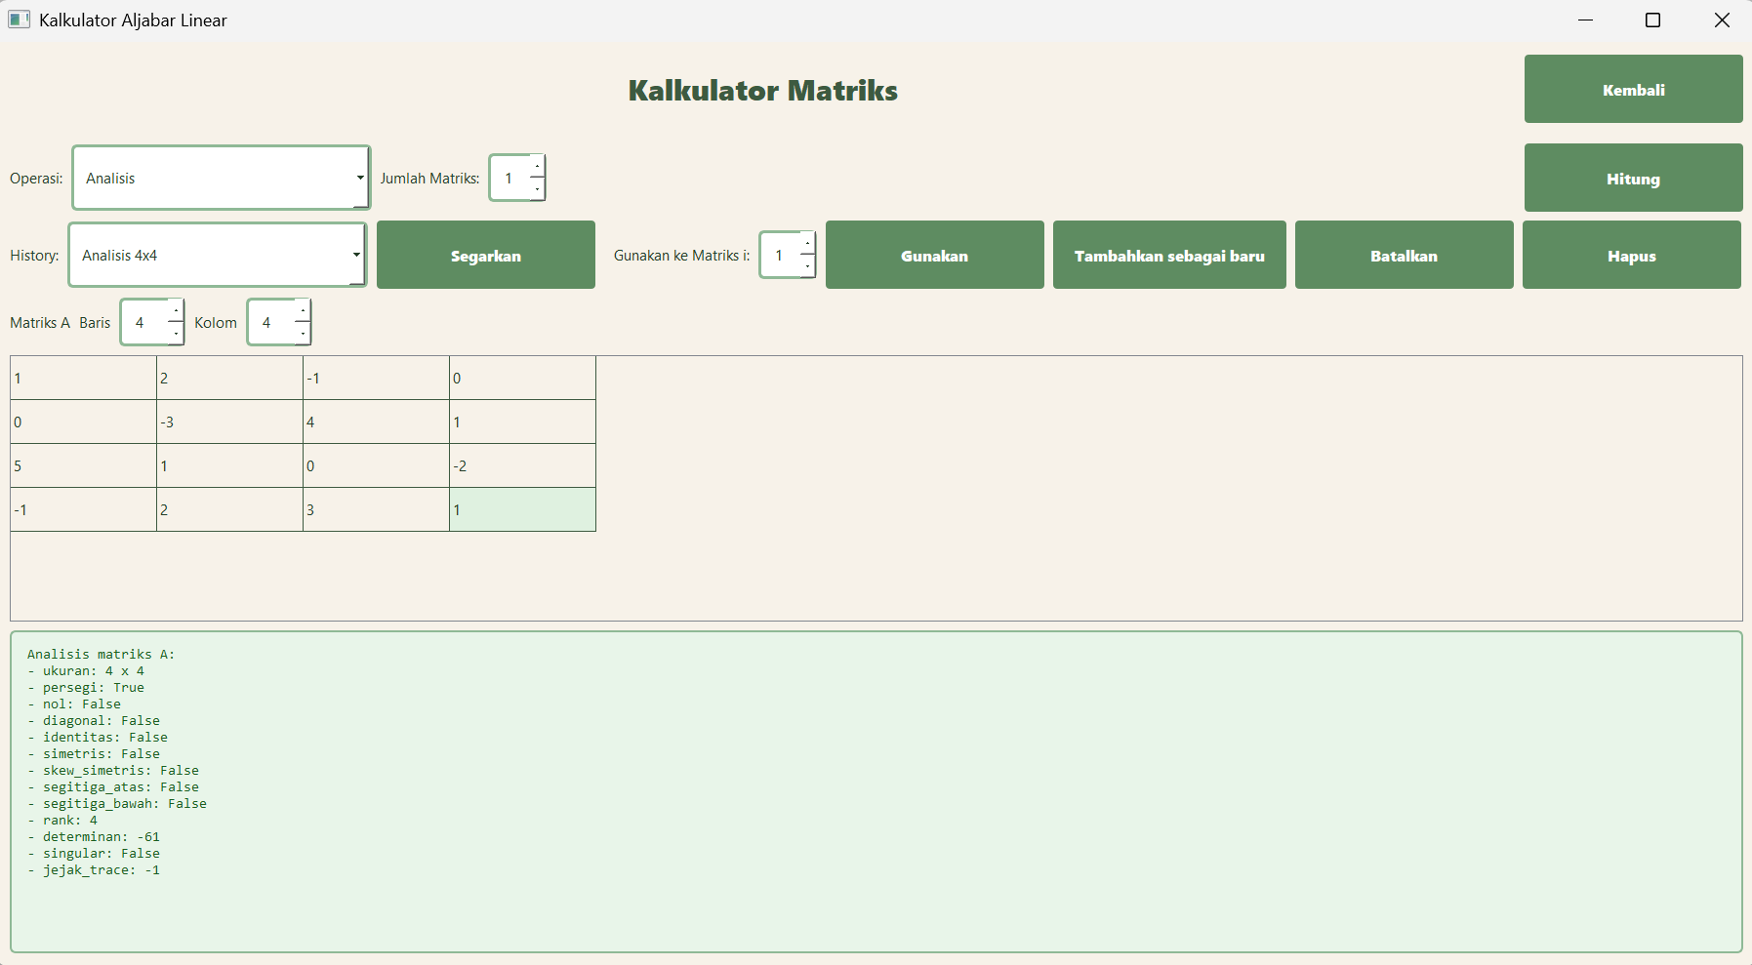

FITUR TAMBAHAN (HISTORY) :
Bagian history ini akan ada di setiap bagian jenis kalkulator nya maisng masing, sehingga dapat digunakan sesuai dengan jenis kalkulator nya (tidak dipadukan jika dengan jenis
kalkulator yang berbeda)

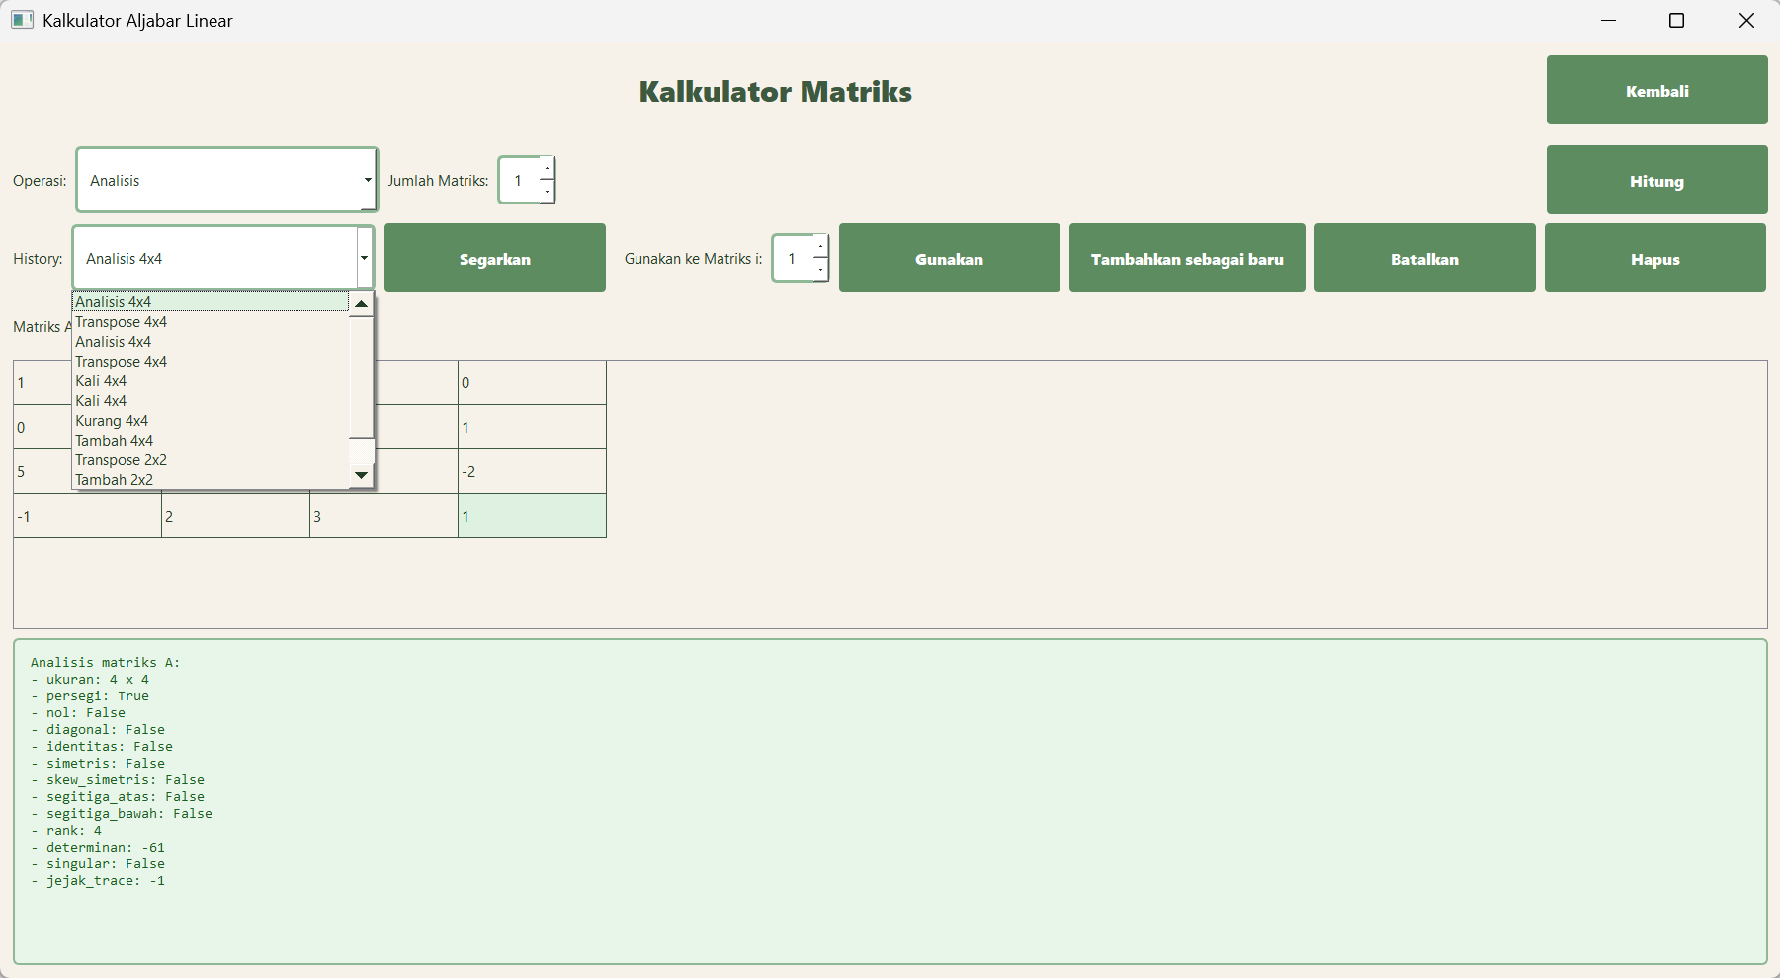

KALKULATOR SPL

TEST CASE 2 : SPL Non homogen

Eliminasi Gauss :

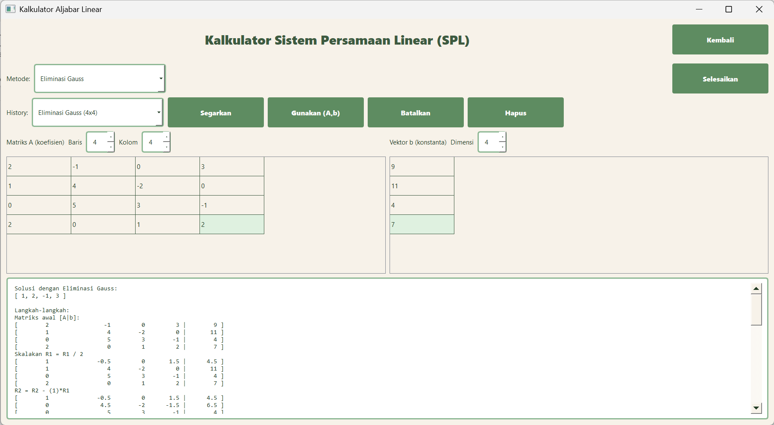

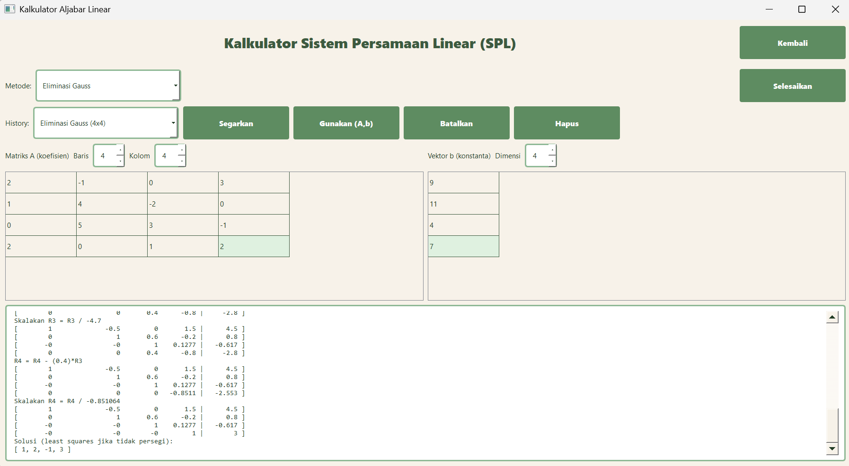

Eliminasi Gauss Jordan :

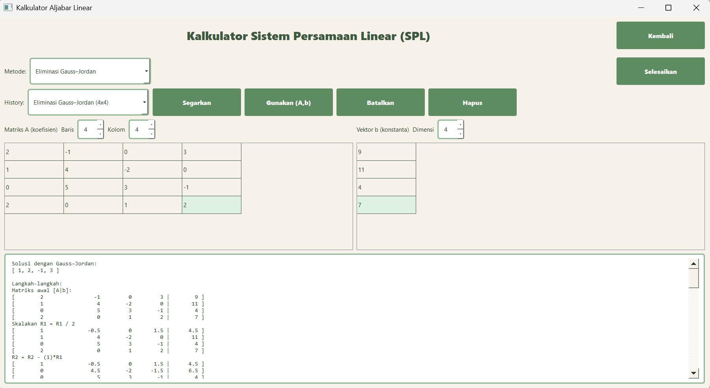

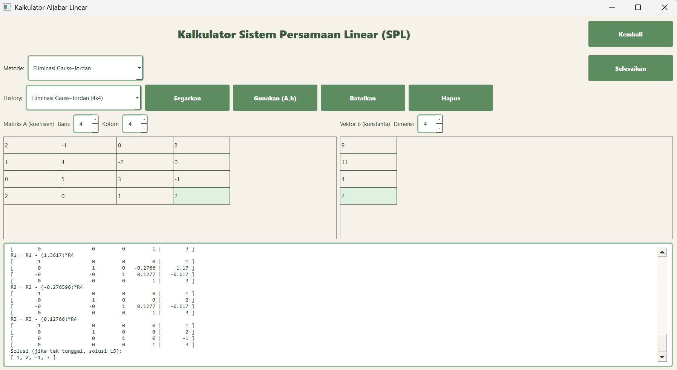

Aturan Cramer :

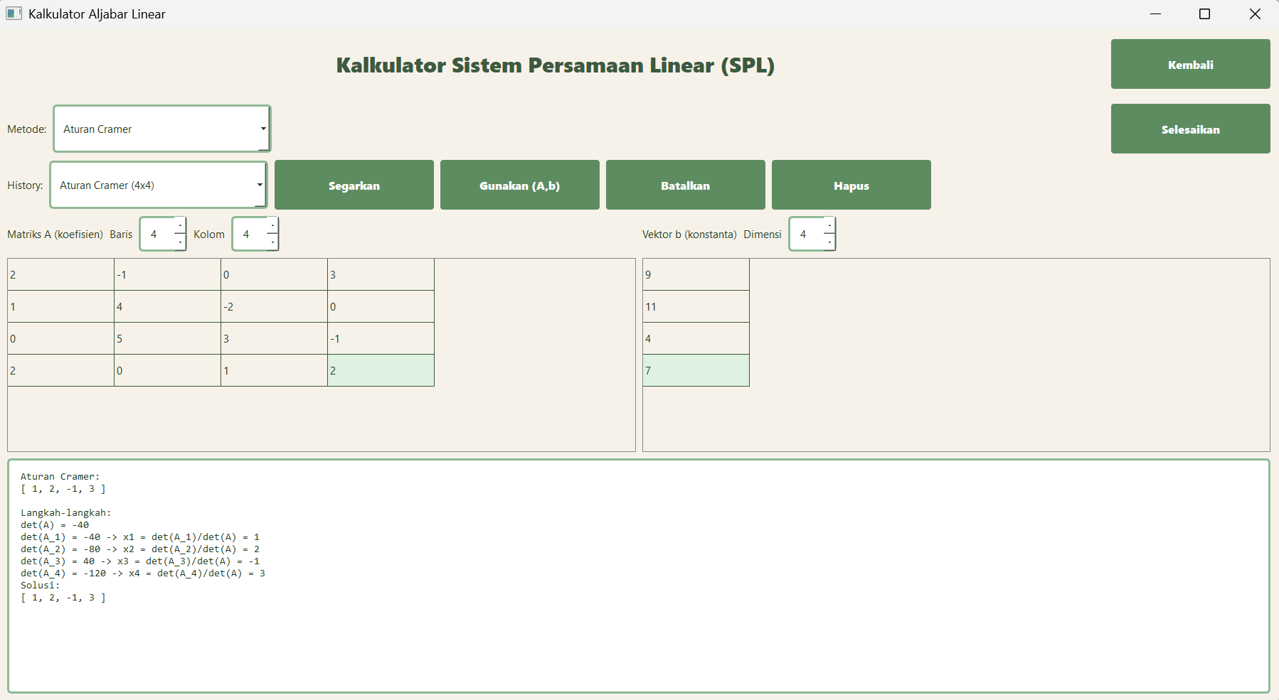
Invers Matriks :
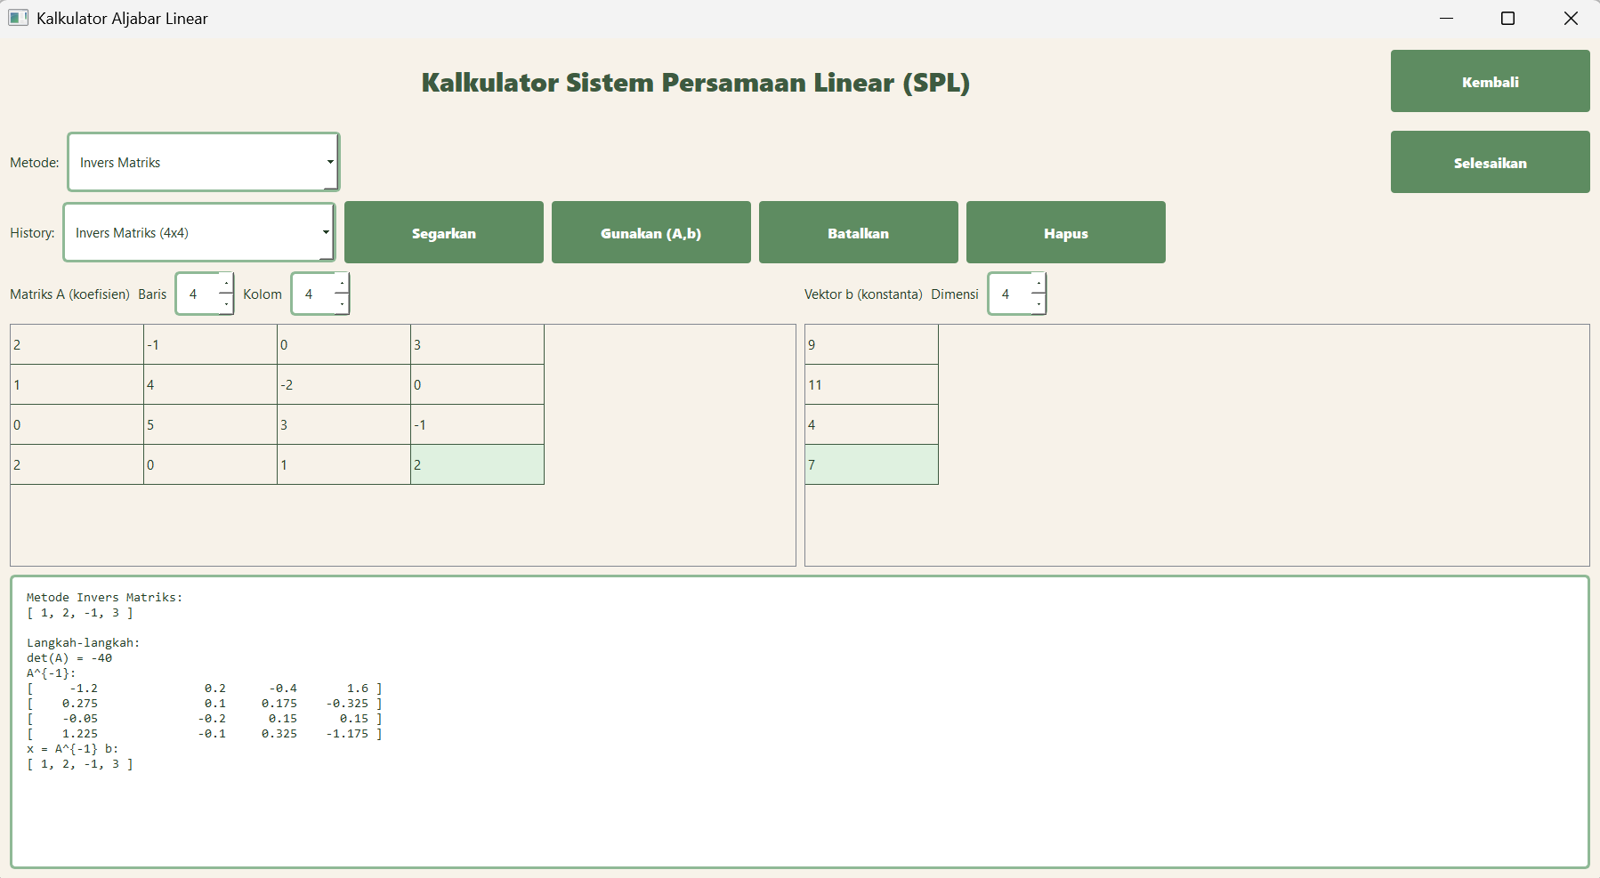

TEST CASE 3 : SPL Homogen

Eliminasi Gauss :

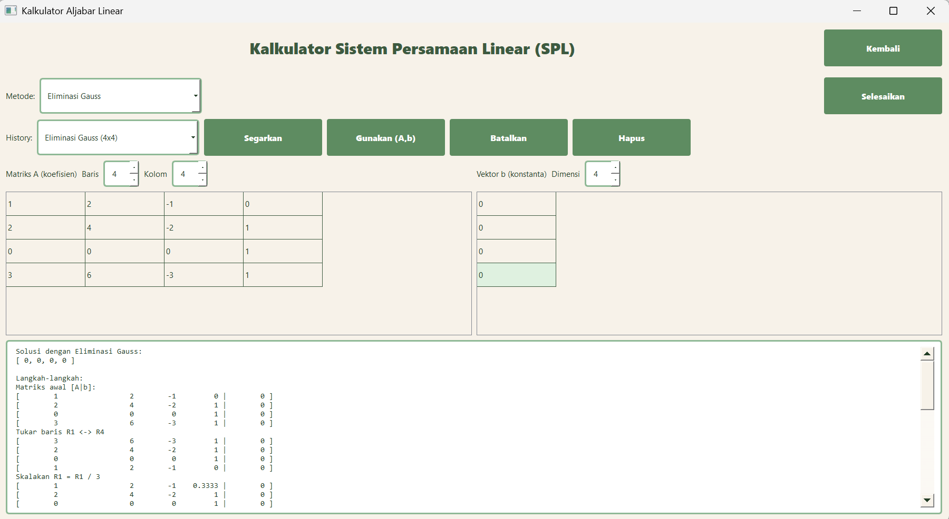

Eliminasi Gauss Jordan :

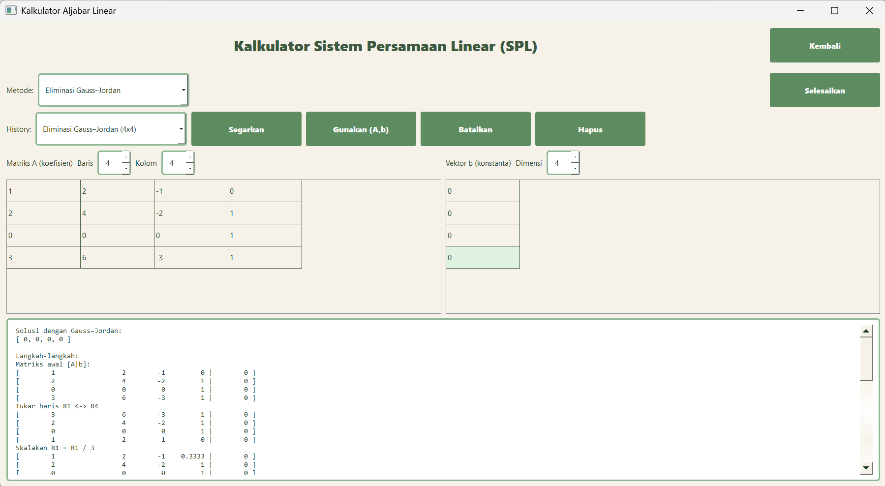

Aturan Cramer :

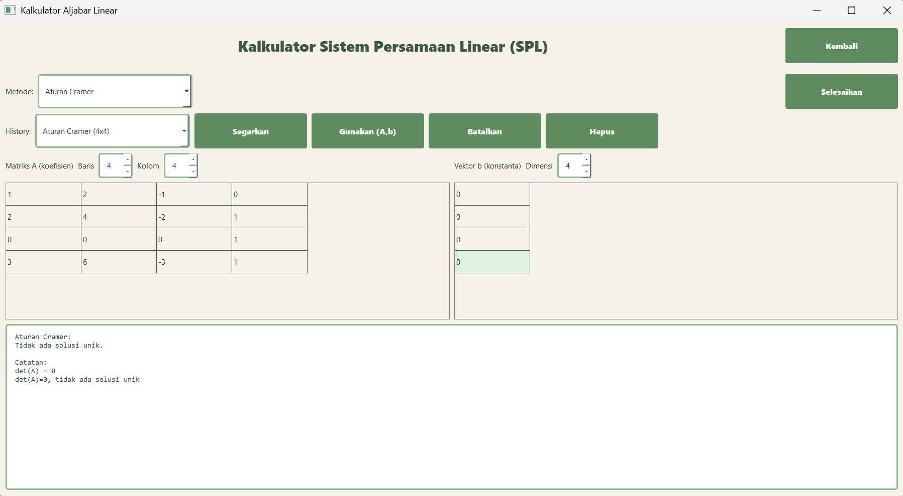

Invers Matriks :

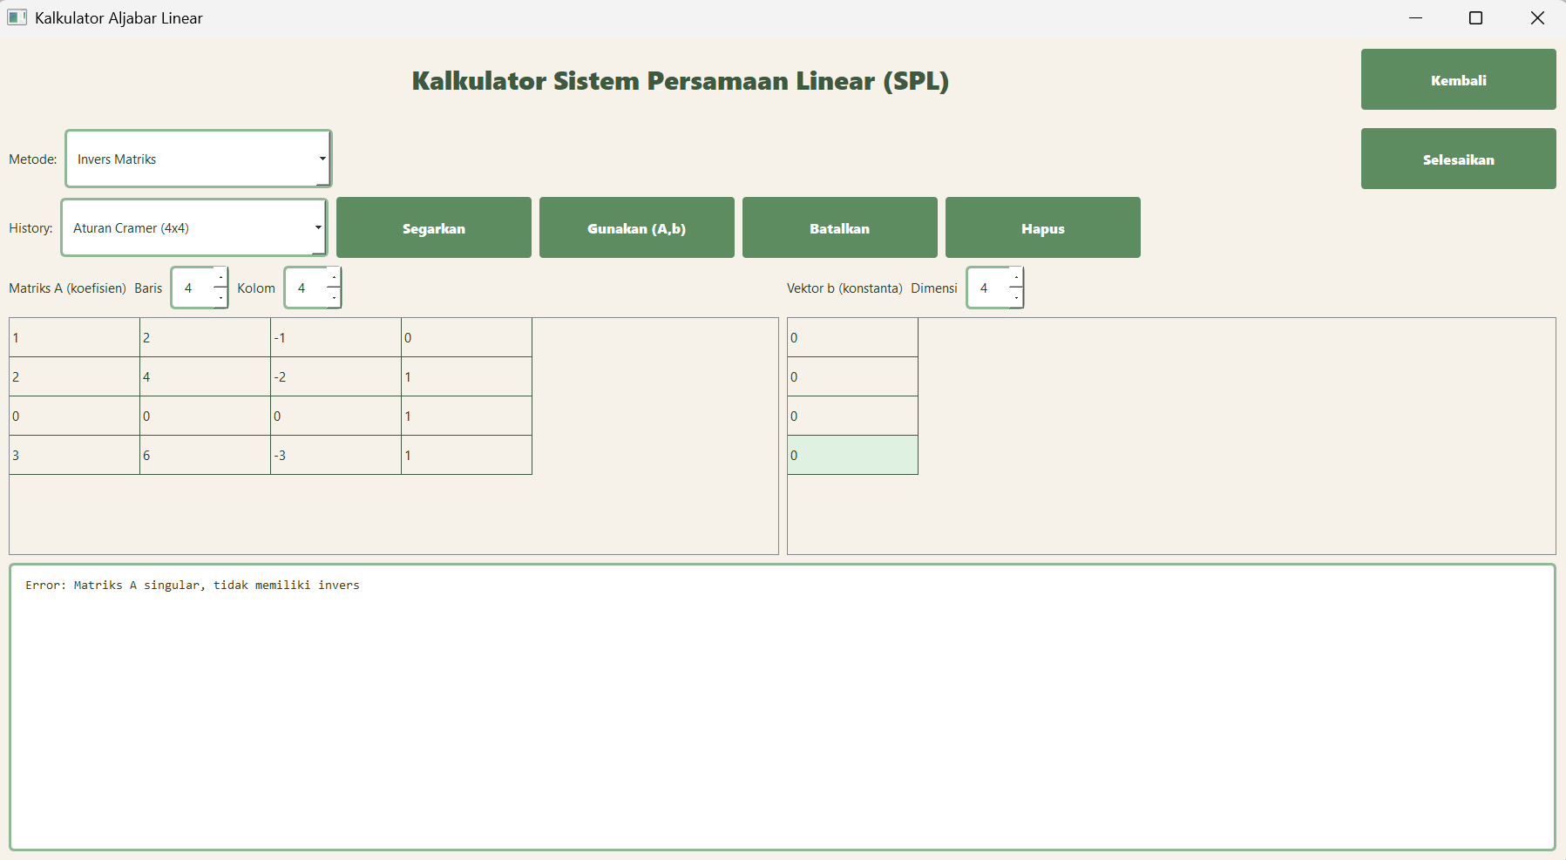
KALKULATOR VEKTOR
TEST CASE 4 :

- U + V

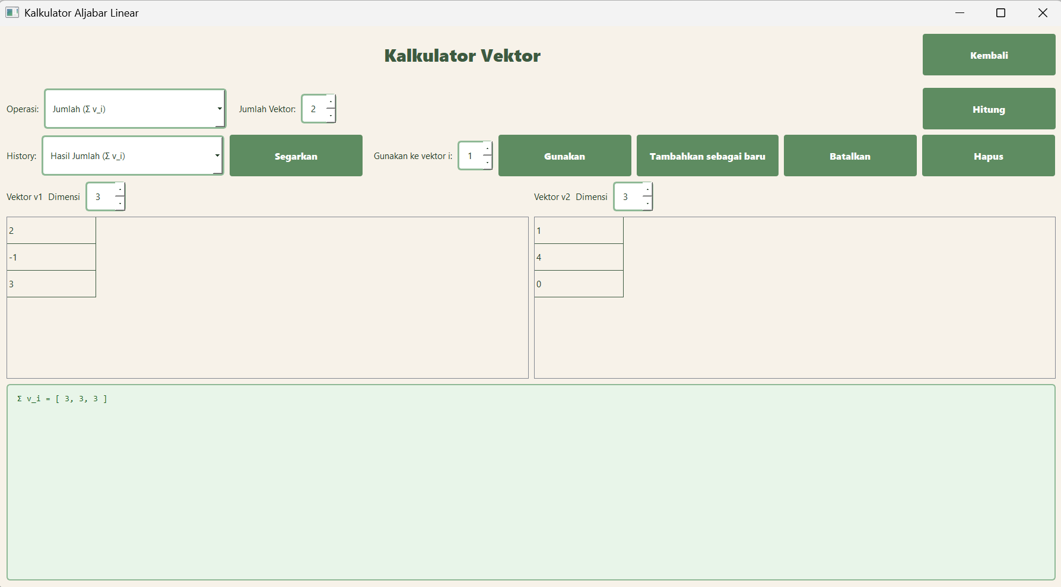

3 U − 2 V

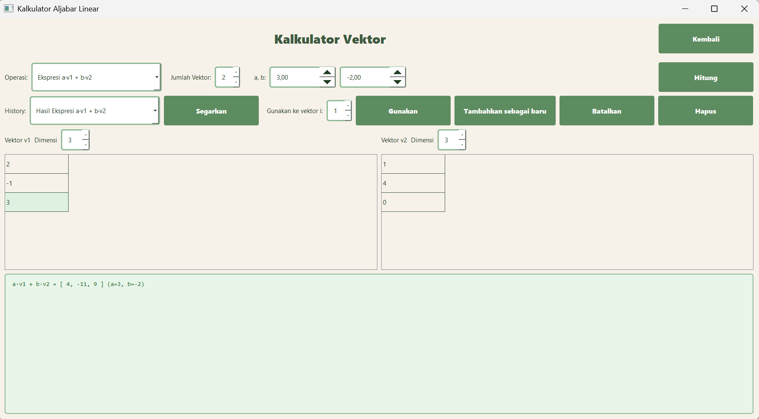

- U . V (dot product)

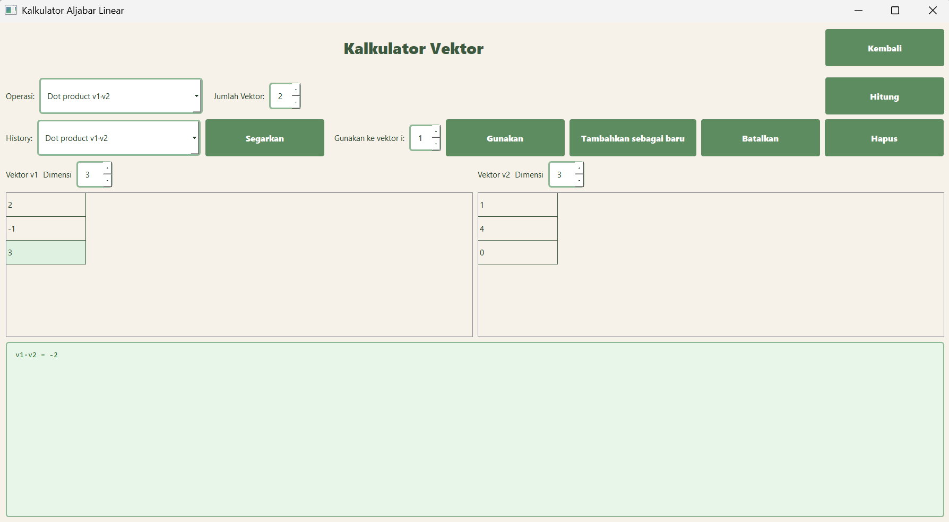

- U x V (Cros Product)

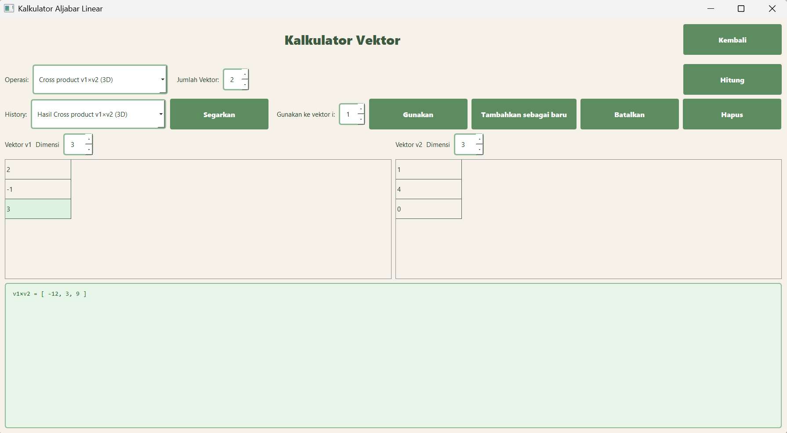

- Panjang Norm dari U dan V

Dari U :
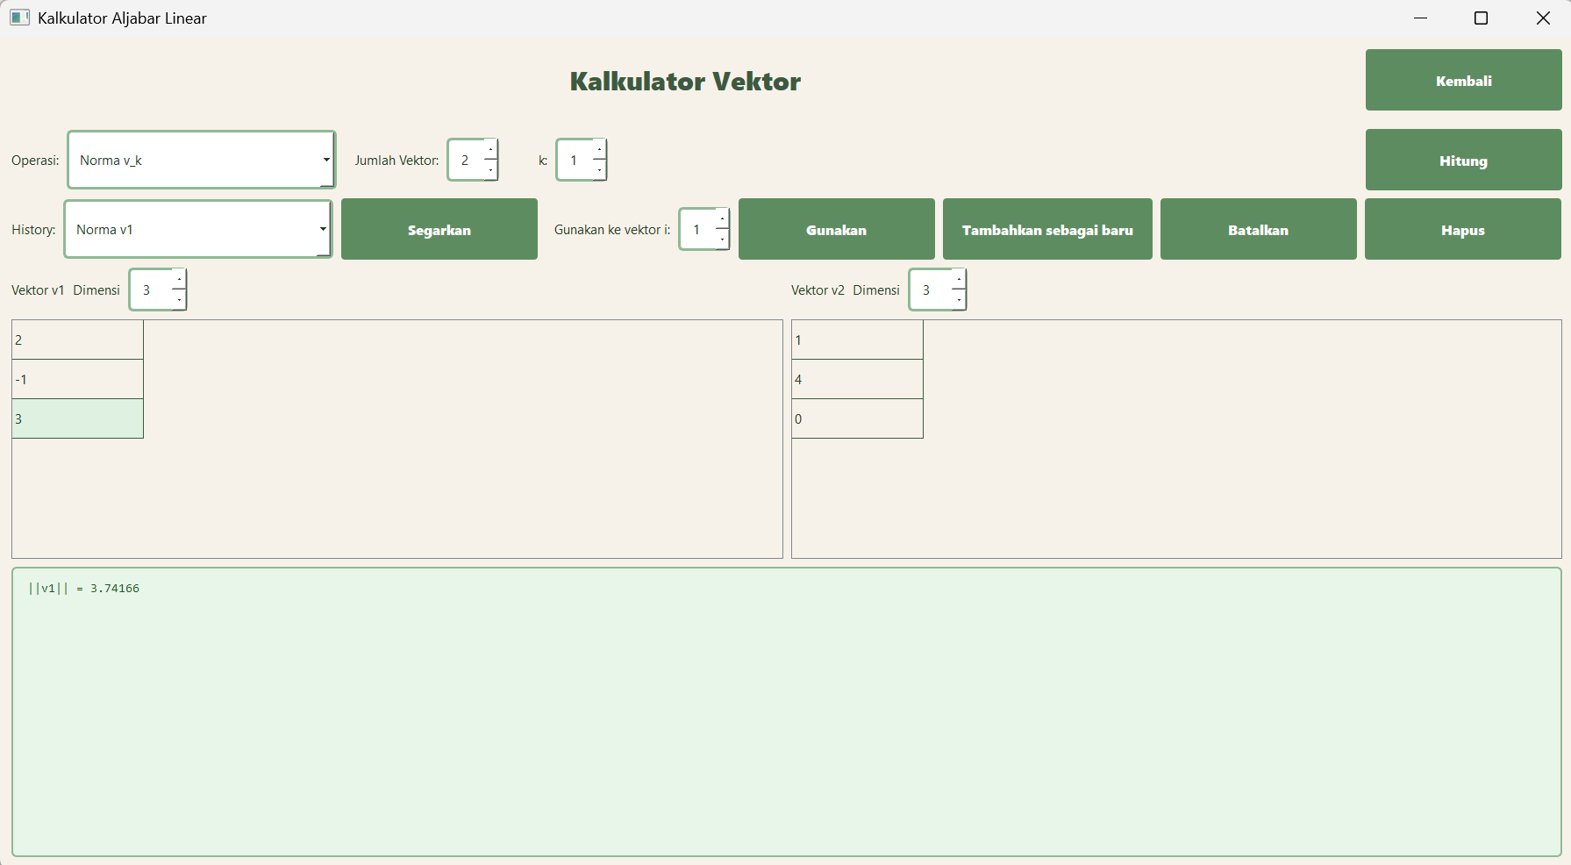

Dari V :

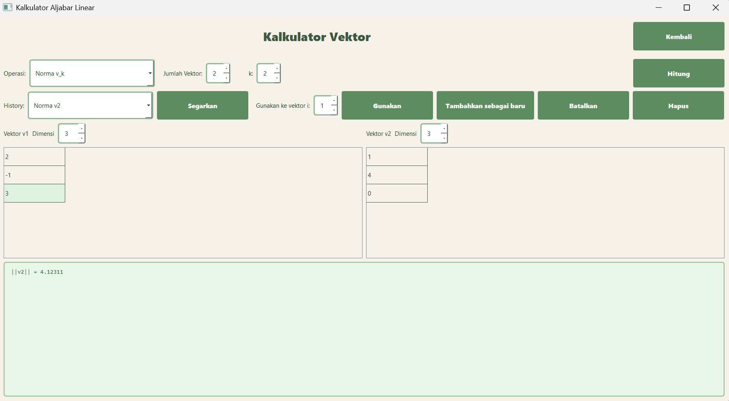

- Proyeksi U ke arah V

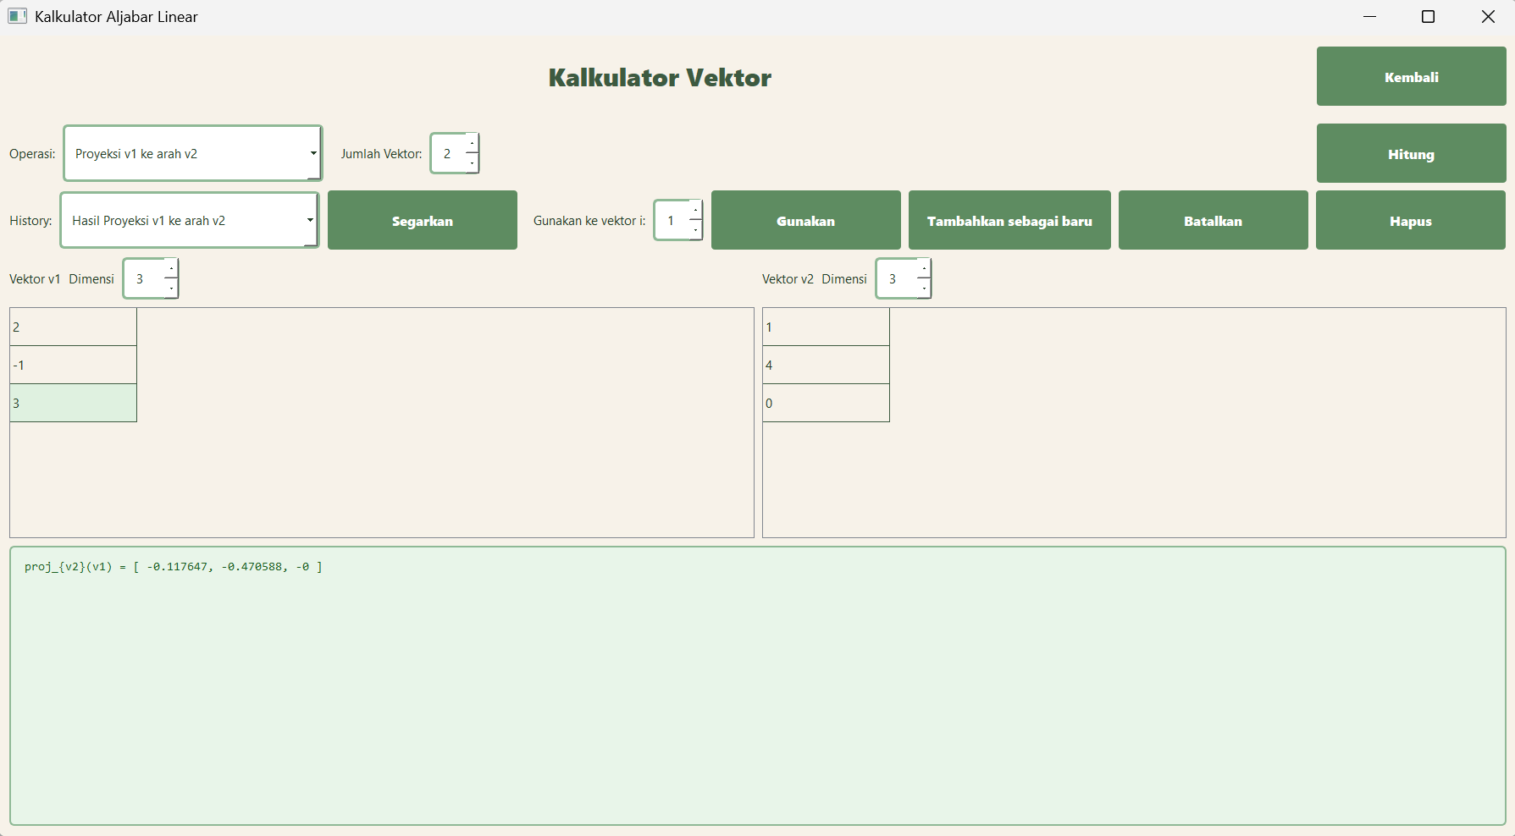

- Sudut antara U dan V

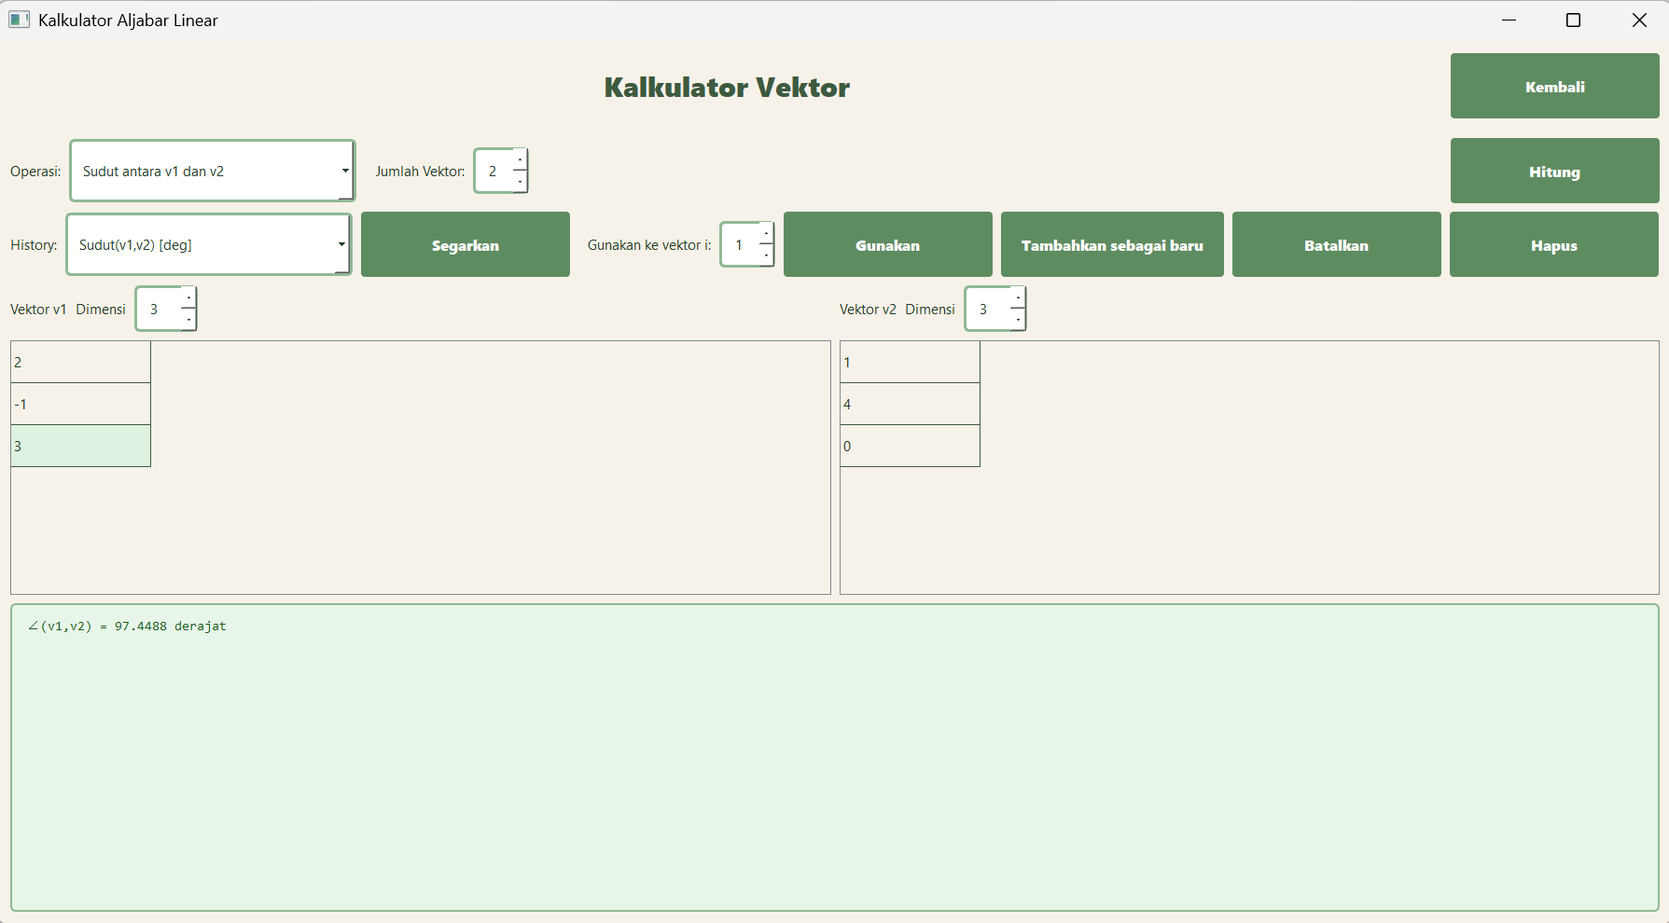

FITUR TAMBAHAAN
- Eksport History :
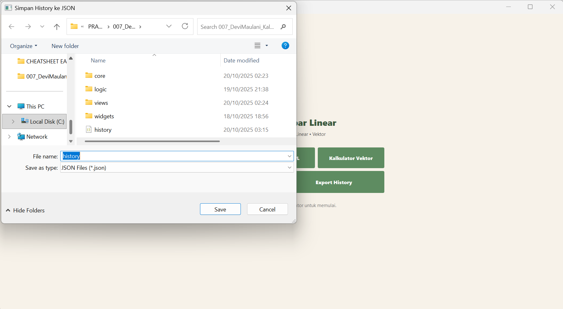
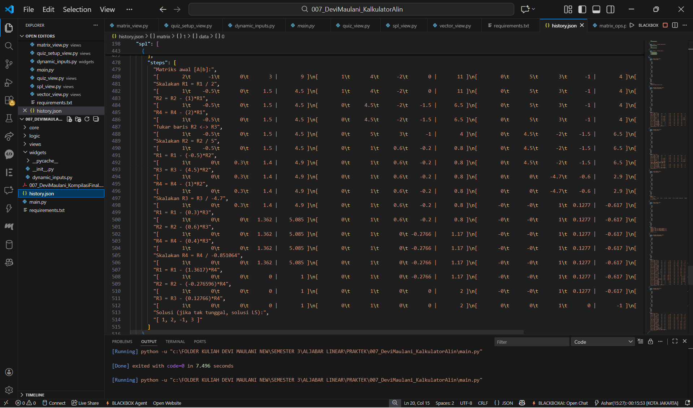

- Quiz
